Vybavení do típí na tábor. (doporučené)

* Týpí tašky. Měly by být v páru a na jedno dítě stačí jeden pár

. <http://www.woodcraft.cz/files/infostudna/hau_kola/deni_veci/typi_tasky/typi_tasky.php>

Cca 30x40cm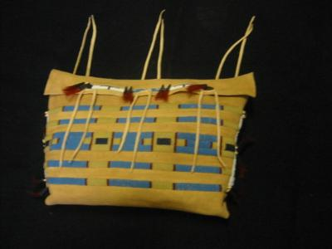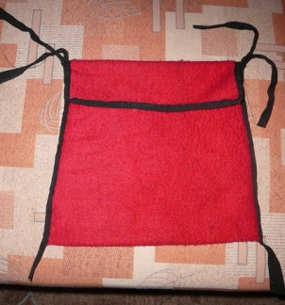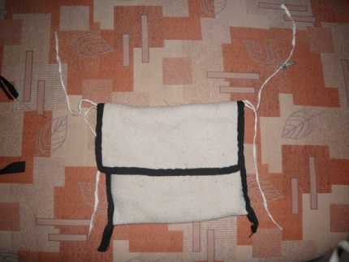  
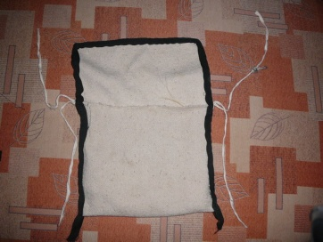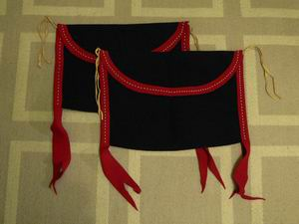

* Pro kluky legíny a bederka   
  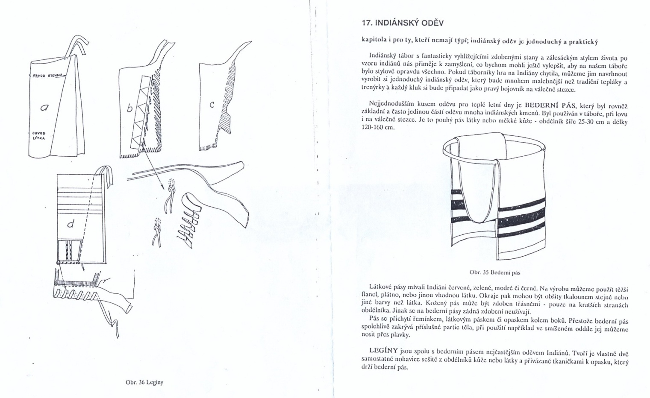
* 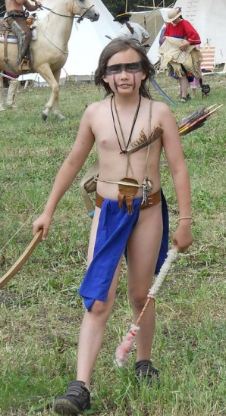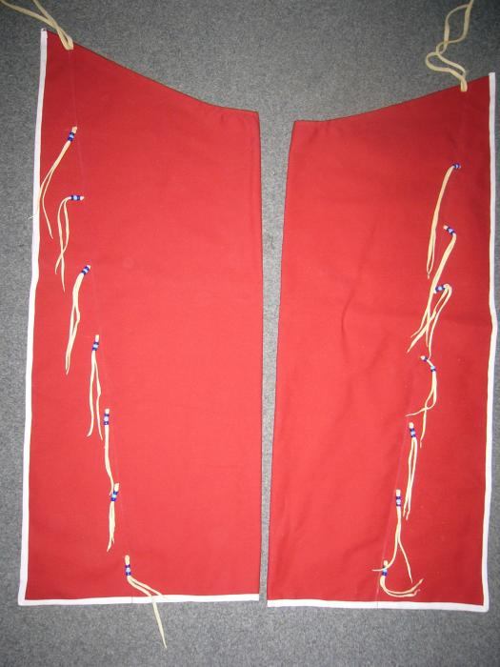
* Pro holky jednoduché šaty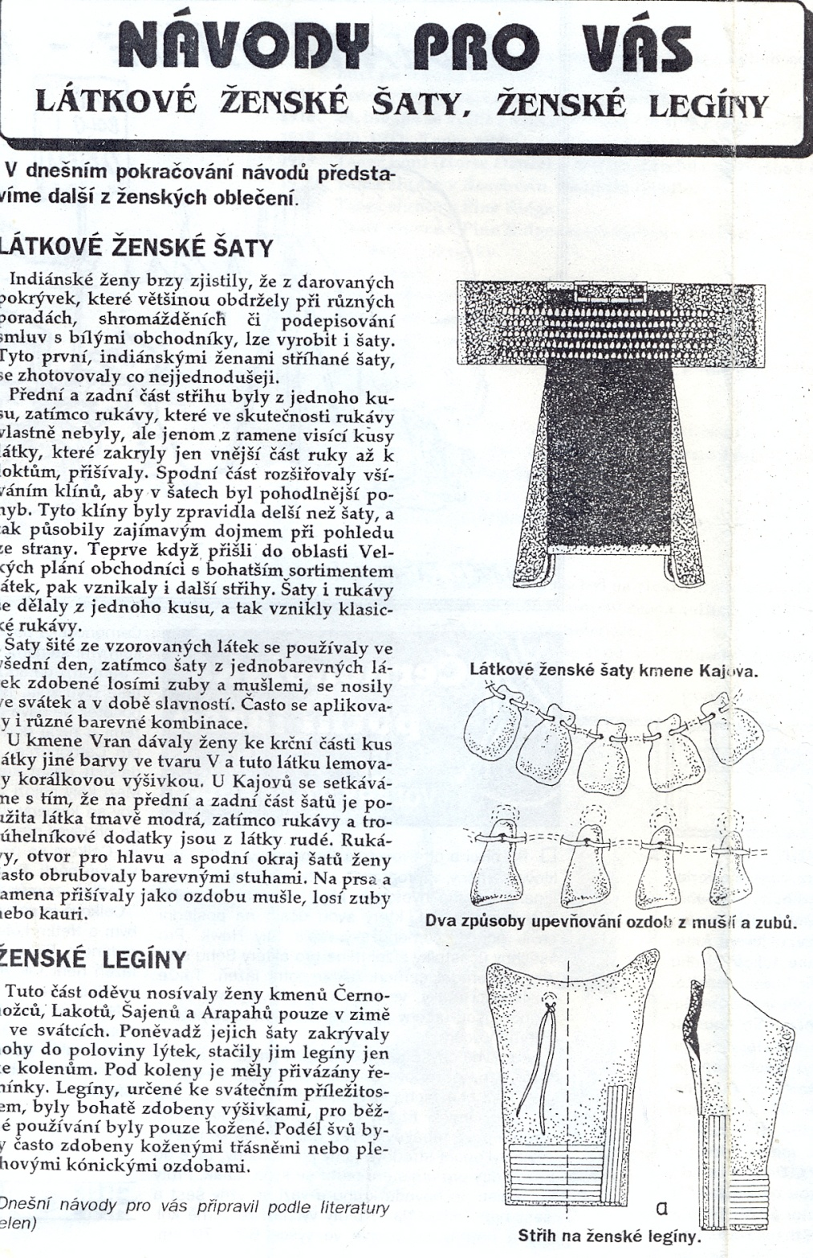

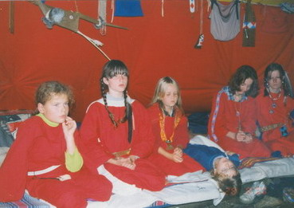

* HoLky z oddílu na Táboře sedmi, 2000

